1. Событие программного объекта - это сигнал или уведомление о произошедшем событии, позволяющее программному объекту взаимодействовать с другими частями программы или окружением.

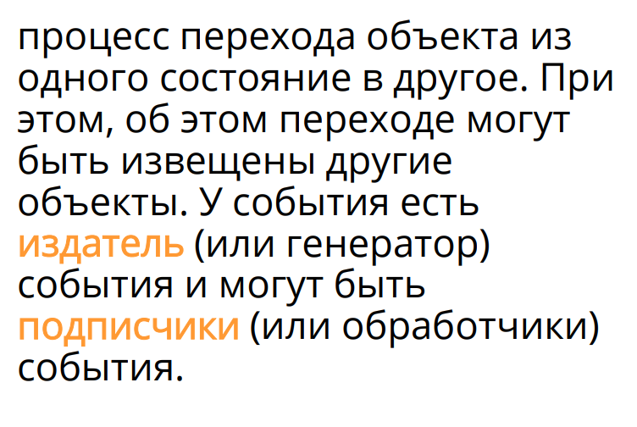

1. В Node.js используется механизм событий на основе класса EventEmitter. Он позволяет создавать объекты, генерировать события с данными и регистрировать обработчики для этих событий. Когда событие происходит, вызываются соответствующие обработчики асинхронно.